UML Observer

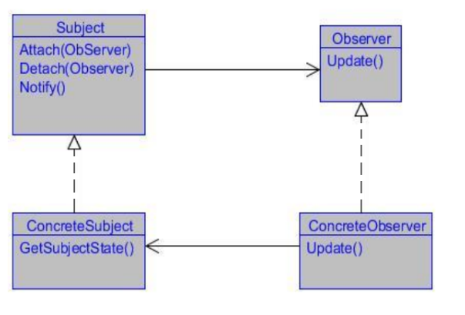

UML Observer Lab2: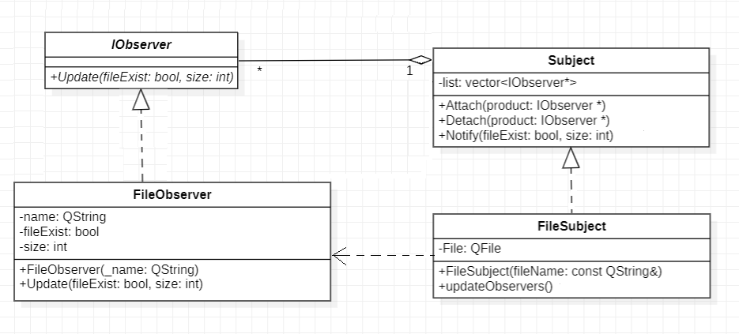

**Отношения классов в UML:**

**Отношение - Реализация**

Реализация – это семантическая связь между классами, когда один из них (поставщик) определяет соглашение, которого второй (клиент) обязан придерживаться.

Это связи между интерфейсами и классами, которые реализуют эти интерфейсы.



**Отношение - Агрегация**

Агрегация — это разновидность ассоциации**\***, обозначающая отношение часть целого (part of), где каждая пара классов определяется отдельно. Агрегация имеет два важных свойства:

транзитивность (если А является частью В, а В — частью С, то А является частью С) и

асимметричность (если А является частью В, то В не является частью А).

По умолчанию агрегацией называют агрегацию по ссылке, то есть когда время существования содержащихся классов не зависит от времени существования содержащего их класса. Если контейнер будет уничтожен, то его содержимое — нет.

Графически агрегация представляется пустым ромбом на блоке класса «целое», и линией, идущей от этого ромба к классу «часть».



**Отношение - зависимость**

Представляет собой связь между двумя элементами модели, в которой

изменение одного элемента (независимого) может привести к изменению

семантики другого элемента (зависимого).

зависимый - - - - ->независимый

*Ассоциация – это структурная связь между элементами модели, которая описывает набор связей, существующих между объектами.

Ассоциация показывает, что объекты одной сущности (класса) связаны с объектами другой сущности таким образом, что можно перемещаться от объектов одного класса к другому.

Ассоциация сводится к тому, что один объект (класса X) должен содержать указатель или ссылку на объект другого (класс Y). Обладая указателем или ссылкой можем изменять независимый объект, т.е. в зависимом классе Х можем изменять независимый объект Y.